营运部发〔2016〕021号 签发人：李坚
2.14浪漫相“惠”活动方案
【活动时间】：2016年2月5日~ 2月14日（共10天）
【参与门店】：81家（所有直营门店）
【活动主题】：2月14日浪漫相“惠”
活动一：相约有“礼”
1、满38元得好礼。（将店上赠品低调送出，赠送等级店长可自行定制，尽量在春节期间全部赠送完毕，做好赠品赠送登记、签字，上班后凭赠送记录销账）
活动二：浪漫相“惠”
1、补益单品：
货品ID | 品名 | 规格 | 单位 | 产地 | 最高价 | 活动内容
21580 | 补肾益寿胶囊 | 0.3gx60粒 | 盒 | 太极涪陵 | 80 | 特价72元
40226 | 五子衍宗丸 | 120丸(浓缩丸) | 瓶 | 绵阳制药 | 58 | 买五得六
122482 | 蚕蛾公补片 | 0.23x24片(糖衣) | 盒 | 重庆桐君阁 | 66 | 买一得二（厂家提供）
84174 | 六味地黄丸 | 126丸/瓶(浓缩丸) | 盒 | 中药二厂 | 20.8 | 买三得四
138853 | 肾宝糖浆 | 10ml*10支 | 盒 | 江西滕王阁 | 29.8 | 买二得三
44901 | 知柏地黄丸 | 60g(水蜜丸) | 瓶 | 中药二厂 | 15 | 买三得四
39247 | 六味地黄丸 | 6gx20袋 | 盒 | 重庆桐君阁 | 22 | 买三得四
74369 | 补肾强身胶囊 | 0.3gx12粒x2板 | 盒 | 重庆桐君阁 | 48 | 买三得四
121565 | 腰痛丸 | 9gx6袋 | 盒 | 浙江东方 | 23.5 | 买三得四
67893 | 桂附地黄丸 | 6gx20袋 | 盒 | 重庆桐君阁 | 22 | 买三得四
99451 | 海狗丸 | 0.2gx120丸(糖衣水丸) | 盒 | 深圳京果 | 87.2 | 买三得四
75138 | 还少丹 | 9gx10袋(水蜜丸) | 盒 | 重庆桐君阁 | 78 | 买三得四
63403 | 锁阳固精丸 | 6gx10袋 | 盒 | 重庆桐君阁 | 58 | 买四得五
49940 | 知柏地黄丸 | 6gx20袋 | 盒 | 重庆桐君阁 | 22 | 买四得五
1330 | 生力雄丸 | 12丸x2板 | 盒 | 重庆桐君阁 | 66 | 买四得五
24038 | 补肾强身片 | 15片x3板 | 盒 | 绵阳制药 | 23.1 | 买五得六
2、避孕套系列：
101145 | 毓婷天然胶乳橡胶避孕套 | 12支(浮点激情) | 盒 | 上海金香乳胶 | 35 | 买一得二（低价）
101148 | 毓婷天然胶乳橡胶避孕套 | 12支(螺纹诱惑) | 盒 | 上海金香乳胶 | 35 | 买一得二（低价）
101147 | 毓婷天然胶乳橡胶避孕套 | 12支(激情酷热) | 盒 | 上海金香乳胶 | 27.5 | 买一得二（低价）
134829 | 毓婷天然乳胶橡胶避孕套 | 12只(至尊金装) | 盒 | 上海金香 | 28 | 买一得二（低价）
101146 | 毓婷天然胶乳橡胶避孕套 | 12支(爽滑倍润) | 盒 | 上海金香乳胶 | 27.5 | 买一得二（低价）
101144 | 毓婷天然胶乳橡胶避孕套 | 12支(极限超薄) | 盒 | 上海金香乳胶 | 27.5 | 买一得二（低价）
132672 | 天然胶乳橡胶避孕套（多乐士） | 12只（精品激情） | 盒 | 广州广橡 | 25 | 二盒省14元
23747 | 天然胶乳橡胶避孕套（多乐士） | 12只(超薄玫瑰) | 盒 | 马来西亚 | 29.8 | 二盒省14元
23861 | 天然胶乳橡胶避孕套（多乐士） | 12只(梦幻加倍润滑型) | 盒 | 马来西亚 | 32 | 二盒省14元
68884 | 多乐士精品活力避孕套 | 12支 | 盒 | 广州广橡 | 26.8 | 二盒省14元
138737 | 天然胶乳橡胶避孕套(多乐士) | 12只(有型大颗粒) | 盒 | 马来西亚 | 45 | 二盒省14元
138741 | 天然胶乳橡胶避孕套(多乐士) | 12只(极度超薄) | 盒 | 马来西亚 | 53 | 二盒省14元
23860 | 天然胶乳橡胶避孕套（多乐士） | 12只(梦幻浪漫环纹型) | 盒 | 马来西亚 | 38 | 二盒省14元
128559 | 天然胶乳橡胶避孕套(多乐士) | 12只(梦幻极致超薄) | 盒 | 马来西亚 | 56 | 二盒省14元
132674 | 天然胶乳橡胶避孕套（多乐士） | 12只（精品至爱） | 盒 | 广州广橡企业 | 28.8 | 二盒省14元
138736 | 天然胶乳橡胶避孕套(多乐士) | 12只(芦荟超薄) | 盒 | 马来西亚 | 48 | 二盒省14元
23857 | 天然胶乳橡胶避孕套（多乐士） | 12只(缤纷色彩型) | 盒 | 马来西亚 | 36 | 二盒省14元
23744 | 天然胶乳橡胶避孕套（多乐士） | 12只(超薄薰衣草) | 盒 | 马来西亚 | 28 | 二盒省14元
63066 | 天然胶乳橡胶避孕套(多乐士) | 12只(双保 螺纹) | 盒 | 东洋松蒲 | 32 | 二盒省14元
140515 | 杰士邦天然胶乳橡胶避孕套 | 12只(零感超薄原零感极薄) | 盒 | 日本 | 59.9 | 二盒省10元
95304 | 杰士邦天然胶乳橡胶避孕套 | 10只(爽滑倍润) | 盒 | 泰国 | 36 | 二盒省10元
140513 | 杰士邦天然胶乳橡胶避孕套 | 12只(零感极薄极润) | 盒 | 日本 | 69.9 | 二盒省10元
24644 | 杰士邦天然胶乳橡胶避孕套 | 12只(温馨浮点) | 盒 | 泰国 | 52 | 二盒省10元
24134 | 杰士邦避孕套 | 12只(极限超薄) | 盒 | 英国授权泰国 | 72 | 二盒省10元
59505 | 天然胶乳橡胶避孕套(杰士邦) | 12只(优质超薄) | 盒 | 泰国 | 45 | 二盒省10元
99138 | 天然胶乳橡胶避孕套(杰士邦) | 12只(超滑超薄) | 盒 | 泰国 | 55 | 二盒省10元
53861 | 杰士邦天然胶乳橡胶避孕套 | 10只动感薄 | 盒 | 马来西亚 | 35 | 二盒省10元
24135 | 杰士邦避孕套 | 12只(爽滑倍润) | 盒 | 英国授权泰国 | 39.9 | 二盒省10元
16546 | 天然胶乳橡胶避孕套(杰士邦) | 12只(浪漫环纹) | 盒 | 泰国 | 49.9 | 二盒省10元
134733 | 天然胶乳橡胶避孕套（杰士邦） | 12只(自由派) | 盒 | (泰国) | 32.8 | 二盒省10元
59890 | 天然胶乳橡胶避孕套(第6感) | 12只(超薄超滑兰花香) | 盒 | 马来西亚 | 29 | 二盒省10元
46277 | 第6感天然胶乳橡胶避孕套 | 12只(螺纹) | 盒 | 马来西亚 | 24 | 二盒省10元
46278 | 第6感天然胶乳橡胶避孕套 | 12只(颗粒) | 盒 | 马来西亚 | 26 | 二盒省10元
20478 | 第6感橡胶避孕套 | 24只(6合1) | 盒 | 武汉人福 | 49 | 二盒省10元
46275 | 第6感天然胶乳橡胶避孕套 | 24只(超薄平滑) | 盒 | 马来西亚 | 40 | 二盒省10元
99132 | 第6感天然胶乳橡胶避孕套 | 12只(至尊超滑)茉莉香 | 盒 | 泰国 | 35 | 二盒省10元
26995 | 冈本天然胶乳橡胶避孕套 | 10只(至尊) | 盒 | 冈本株式会社 | 44.8 | 二盒省10元
125654 | 冈本天然胶乳橡胶避孕套 | 10片（质感超薄香草） | 盒 | 冈本株式会社 | 39.8 | 二盒省10元
123502 | 冈本天然胶乳橡胶避孕套 | 10片（超润滑） | 盒 | 冈本株式会社 | 34.8 | 二盒省10元
69035 | 冈本天然胶乳橡胶避孕套 | 10只 （纯） | 盒 | 冈本株式会社 | 36.8 | 二盒省10元
3、润滑油系列：
83352 | 伴侣凝胶(超滑避韵牌) | 10mlx4支 | 盒 | 四川省佳汇泰 | 50 | 一盒省14元
42173 | 杜蕾斯人体润滑液 | 50ml(激情热感装) | 支 | 青岛伦敦杜蕾斯 | 56 | 一盒省14元
144701 | PPT锁水保湿人体润滑剂 | 60ml | 瓶 | 深圳市凯丽丝 | 36.9 | 一盒省14元
100136 | 杰士邦情趣润滑剂(原滋养润滑啫喱) | 50g(水润快感) | 支 | 深圳确治化妆品 | 45 | 一盒省14元
42174 | 人体润滑液Ⅰ型(杜蕾斯) | 50ml(爽滑快感) | 支 | 青岛伦敦杜蕾斯 | 41.5 | 一盒省14元
活动三：你最“珍贵”
- 万艾可、金戈、玛咖、补酒：
货品ID | 品名 | 规格 | 单位 | 产地 | 最高价 | 活动内容
23895 | 枸橼酸西地那非片(万艾可) | 100mgx1片 | 盒 | 辉瑞制药 | 128 | 买10粒送1粒（厂家提供）
23896 | 枸橼酸西地那非片(万艾可) | 0.1gx5片 | 盒 | 大连辉瑞 | 495 | 买10粒送1粒（厂家提供）
118078 | 枸橼酸西地那非片(万艾可) | 100mgx10片 | 盒 | 辉瑞制药 | 965 | 买10粒送1粒（厂家提供）
136485 | 枸橼酸西地那非片 | 50mg*1片 | 盒 | 广州白云山 | 48 | 8.8折
136484 | 枸橼酸西地那非片(金戈) | 50mgx2片 | 盒 | 广州白云山 | 89 | 8.8折
137233 | 鹿茸参鞭酒 | 500ml | 瓶 | 烟台中亚 | 198 | 买一得二 （低价）
118634 | 三鞭补酒 | 500ml玻璃瓶 | 瓶 | 烟台中亚 | 126 | 买一得二 （低价）
137232 | 三鞭补酒 | 500ml瓷瓶 | 瓶 | 烟台中亚 | 170 | 买一得二 （低价）
136455 | 玛咖咀嚼片 | 0.6gx60片 | 盒 | 南京优能生物 | 158 | 买一得二 （低价）
138570 | 玛卡益康(玛卡西洋参咀嚼片） | 0.5g*60粒 | 盒 | 武汉三和 | 398 | 买一得二 （低价）
136673 | 玛咖片 | 25g(0.5gx50片) | 盒 | 香格里拉县天丽斯 | 238 | 买一得二 （低价）
138569 | 玛卡益康(玛卡西洋参咀嚼片） | 0.5g*30粒 | 盒 | 武汉三和 | 298 | 买一得二 （低价）
132253 | 安地士玛咖片 | 0.5gx90粒 | 盒 | 丽江云岭 | 455 | 买一得二 （低价）
2、燕窝(马来西亚正典)：
货品ID | 品名 | 规格 | 单位 | 零售价 | 活动内容
142899 | 白燕窝燕盏 （正典燕窝） | 尔雅 30克（礼盒装） | 盒 | 1980 | 一件9折，两件8.5折
140880 | 白燕窝燕盏（正典燕窝） | 典雅70g（礼盒装） | 盒 | 5530 | 一件9折，两件8.5折
140876 | 白燕窝燕盏（正典燕窝） | 优雅50g（礼盒装） | 盒 | 3600 | 一件9折，两件8.5折
3、藏地阳光黑枸杞：
货品ID | 品名 | 规格 | 零售价 | 活动内容
146860 | 青海黑枸杞铁盒 | 128g（4g*32袋） | 798 | 一件9折，两件8.5折
146859 | 青海黑枸杞礼盒 | 128g（4g*32袋） | 966 | 一件9折，两件8.5折
146856 | 黑枸杞花青素片 | 36g(1g*36片) | 2168 | 一件9折，两件8.5折
146857 | 黑枸杞花青素片 | 36g(1g*18片*2瓶) | 1268 | 一件9折，两件8.5折
4、其余活动及单品按“2016新春年货节”活动执行！
【活动宣传方式】
一、整体形象打造
1、制作“粉色”气球拱门，置于店门口，烘托活动氛围。
- 制作“粉色”气球，悬挂至店内天花板吊顶处（4个或6个一组）。
3、活动POP：有橱窗的门店张贴在腰线上方，无橱窗的门店张贴在门口墙壁等显眼位置。
4、在店外摆放检测区域，熬胶台，现场免费熬胶并切成粒供顾客免费品尝。
5、在店内打造“年货区”、“情人节专区”，并配上活动POP。
二、POP的准备（请参照模板书写）：
1、用大号POP纸（红边黄底）书写1张“2月14日 相约有礼 满38元得好礼”粘贴在橱窗腰线上方或保健品区域。
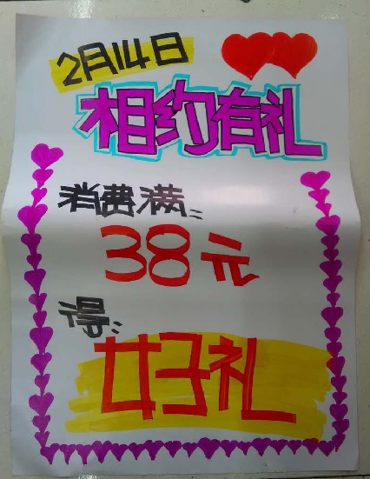
- 用爆炸花书写“2月14日 浪漫相惠 活动内容 如：六味地黄丸 买三得四；补肾益寿胶囊 特价72元/瓶”,放在货品对应区域。
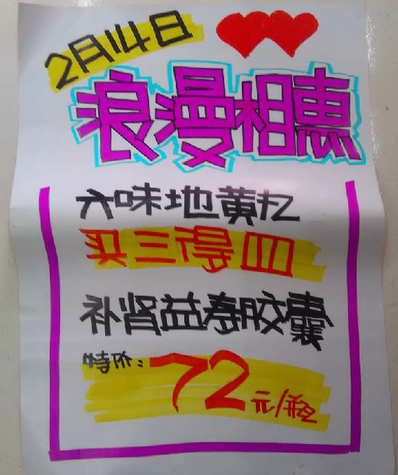
- 用爆炸花书写3张“2月14日 浪漫相惠 避孕套、润滑剂 活动内容 如：杰士邦、多乐士、第六感、冈本系列避孕套 两盒立省10元现金；毓婷避孕套系列 买一得二（低价）”,放在货品对应区域。
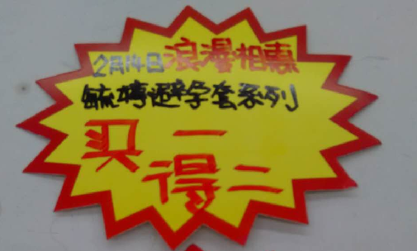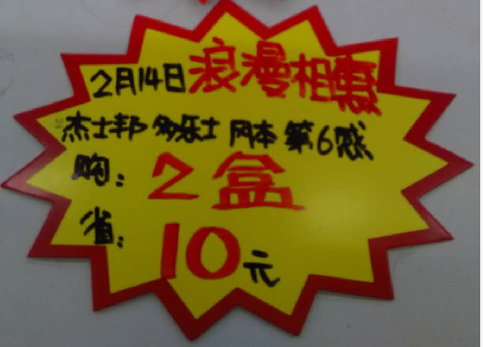
- 用大号POP纸（红边黄底）书写1张“2月14日 你最珍贵 玛咖系列：买一得二（低价）； 正典燕窝：一件9折，两件8.5折；藏地阳光黑枸杞：一件9折，两件8.5折 ”,粘贴在橱窗腰线上方及产品对应区域。
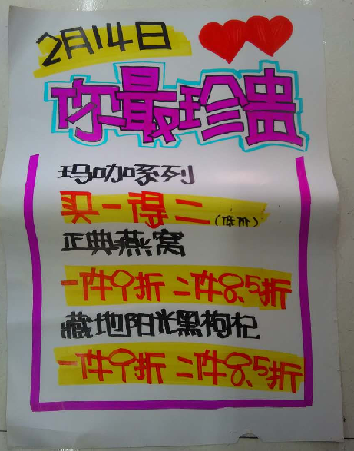
三、活动宣传要求：
1、活动期间请对所有顾客进行宣传活动内容。
2、收银台一句话服务，引导顾客参与活动。
3、各店店长需提前3天对门店员工进行活动前期培训，保证每位员工都清楚、明白活动内容，片区进行相互抽查（由营运部临时指定片长检查哪些门店）并将检查结果反馈回营运部，营运部活动前1天将随机抽查，如抽查到不合格，将对当事人罚款10元/人，店长负连带责任，罚款5元/人。
4、活动的pop张贴以及气球和店内装饰必须在活动前一天做完，活动当天将活动现场开展的照片发到营运部微信群（人流较多时），照片共发送4张（店外整体效果图、店内整体氛围图、新春年货区、货架上对应活动品种的爆炸签），如未按时上传照片，将对店长处20元罚款，片长负同等责任，罚款20元。
营运部
2016年2月4日

主题词： 关于 2月14日 浪漫相“惠” 活动 方案
四川太极大药房连锁有限公司 2016年2月4日印发
打印：王四维 核对：谭莉杨 （共印1份）

